|  |  |
| --- | --- |
| Gerb-BMSTU_01 | **Министерство науки и высшего образования Российской Федерации**  **Федеральное государственное бюджетное образовательное учреждение**  **высшего образования**  **«Московский государственный технический университет**  **имени Н.Э. Баумана**  **(национальный исследовательский университет)»**  **(МГТУ им. Н.Э. Баумана)** |

ФАКУЛЬТЕТ Фундаментальные науки

КАФЕДРА Прикладная математика

**ОТЧЕТ ПО ЛАБОРАТОРНОЙ РАБОТЕ №2**

Студент Швецов Григорий Алексеевич

*фамилия, имя, отчество*

Группа ФН2-52Б

Название предприятия: Научно-учебный комплекс «Фундаментальные науки»   
 МГТУ им. Н.Э. Баумана

Студент \_\_\_\_\_\_\_\_\_\_\_\_\_\_\_ Швецов Г.А.

*подпись, дата фамилия и.о.*

Руководитель практики \_\_\_\_\_\_\_\_\_\_\_\_\_\_\_ Чередниченко А.В.

*подпись, дата фамилия и.о.*

*2022 г.*

Содержание

[Задание 4](#_Toc113895432)

[1. Решение задачи 5](#_Toc113895433)

[2. Примеры решения задач 6](#_Toc113895434)

[Вывод 7](#_Toc113895435)

# Задание

Методы градиентного спуска:

* метод наискорейшего спуска;
* метод градиентного спуска с дроблением шага.

$$f\left(x\right)=10x^{2}-4xy+7y^{2}-4\sqrt{5}\left(5x-y\right)-16; α_{1}=30, α_{2}=133$$

Во всех лабораторных работах необходимо найти с заданной точностью точку минимума и минимальное значение целевой функции. Начинать всегда с квадратичной функции (аналитически для нее найти точное решение, с котором сравнивать полученное численное). Далее исследовать функцию Розенброка $f(x,y)=α{(x^{2}-y)}^{2}+{(x-1)}^{2}$ 
 различными параметрами $α$. При исследовании для каждой функции брать два параметра точности поиска $ϵ=0,01$ и $ϵ=0,000001$  
. Варианты заданий даны в таблице ниже. Также для каждой функции и каждого параметра точности поиска взять две различные (существенно различные) начальные точки. Начальные точки выбрать самостоятельно.

В методах, в которых необходимо проводить одномерную минимизацию (например, в наискорейшем спуске), использовать свой метод золотого сечения, реализованный в лабораторной работе №1.

# 

# 2. Результаты

Таблица 1. Тестирование квадратичной функции

|  |  |  |  |  |  |  |
| --- | --- | --- | --- | --- | --- | --- |
| Метод | Ɛ | x0 | count\_grad | count\_value | $$x^{*}$$ | $$f(x^{*})$$ |
| **МГС** | **0.01** | $$\{1,-2\}$$ | $$9$$ | $$18$$ | $$\{2.23,-5.49\}$$ | $$-65.99.$$ |
| МГС | $${10}^{-6}$$ | $$\{1,-2\}$$ | $$19$$ | 38 | $$\{2.236067,-5.757117\}$$ | $$-65.999999$$ |
| МГС | 0.01 | $$\{-40,50\}$$ | $$13$$ | 28 | $$\{-2.23,0.00\}$$ | $$-66.00.$$ |
| МГС | $${10}^{-6}$$ | $$\{-40,50\}$$ | $$23$$ | 48 | $$\{2.236067,0.000000\}$$ | $$-66.00.$$ |
| **МНС** | **0.01** | $$\{1,-2\}$$ | $$4$$ | **104** | $$\{2.23,-5.49\}$$ | $$-65.99.$$ |
| МНС | $${10}^{-6}$$ | $$\{1,-2\}$$ | $$11$$ | 473 | $$\{2.236067,-5.757117\}$$ | $$-65.999999$$ |
| МНС | 0.01 | $$\{-40,50\}$$ | $$6$$ | $$156$$ | $$\{2.23,0.00\}$$ | $$-66.00.$$ |
| МНС | $${10}^{-6}$$ | $$\{-40,50\}$$ | $$11$$ | $$473$$ | $$\{2.236067,0.000000\}$$ | $$-66.00.$$ |

Таблица 2. Тестирование функции Розенброка.

|  |  |  |  |  |  |  |  |
| --- | --- | --- | --- | --- | --- | --- | --- |
| **МГС** | **a=30** | **0.01** | $$\{0,0\}$$ | **424** | **1819** | $$\{0.98,0.97\}$$ | $$0.00$$ |
| МГС | a=30 | $${10}^{-6}$$ | $$\{0,0\}$$ | $$1068$$ | 4322 | $$\{0.999999,0.999998\}$$ | $$0.000000$$ |
| МГС | a=30 | 0.01 | $$\{-30;30\}$$ | $$21491$$ | $$185549$$ | $$\{0.98,0.97\}$$ | $$0.00$$ |
| МГС | a=30 | $${10}^{-6}$$ | $$\{-30;30\}$$ | $$22129$$ | $$188029$$ | $$\{0.999999,0.999998\}$$ | $$0.000000$$ |
| **МГС** | **a=133** | **0.01** | $$\{0,0\}$$ | **974** | $$6009$$ | $$\{0.99,0.98\}$$ | $$0.00$$ |
| МГС | a=133 | $${10}^{-6}$$ | $$\{0,0\}$$ | $$2697$$ | $$16577$$ | $$\{0.999999,0.999998\}$$ | $$0.000000$$ |
| МГС | a=133 | 0.01 | $$\{-30;30\}$$ | $$106992$$ | $$1168270$$ | $$\{0.99,0.98\}$$ | $$0.00$$ |
| МГС | a=133 | $${10}^{-6}$$ | $$\{-30;30\}$$ | $$108717$$ | $$1178826$$ | $$\{0.999999,0.999998\}$$ | $$0.000000$$ |
| **МНС** | **a=30** | **0.01** | $$\{0,0\}$$ | **1015** | $$26390$$ | $$\{0.99,0.97\}$$ | $$0.00$$ |
| МНС | a=30 | $${10}^{-6}$$ | $$\{0,0\}$$ | 2967 | $$127581$$ | $$\{0.99999,0.99998\}$$ | $$0.000000$$ |
| МНС | a=30 | 0.01 | $$\{-30;30\}$$ | $$7$$ | $$182$$ | $$\{inf,inf\}$$ | $$NaN$$ |
| МНС | a=30 | $${10}^{-6}$$ | $$\{-30;30\}$$ | $$25297$$ | $$1087770$$ | $$\{1.000001,1.000002\}$$ | $$0.000000$$ |
| **МНС** | **a=133** | **0.01** | $$\{0,0\}$$ | $$4844$$ | $$125944$$ | $$\{0.99,0.98\}$$ | $$0.00$$ |
| МНС | a=133 | $${10}^{-6}$$ | $$\{0,0\}$$ | $$13353$$ | $$574179$$ | $$\{0.99999,0.99998\}$$ | $$0.000000$$ |
| МНС | a=133 | 0.01 | $$\{-30;30\}$$ | $$6$$ | $$156$$ | $$\{-inf,inf\}$$ | NaN |
| МНС | a=133 | $${10}^{-6}$$ | $$\{-30;30\}$$ | $$30314$$ | $$1303500$$ | $$\{0.99999,0.99998\}$$ | $$0.000000$$ |

# Рисунки

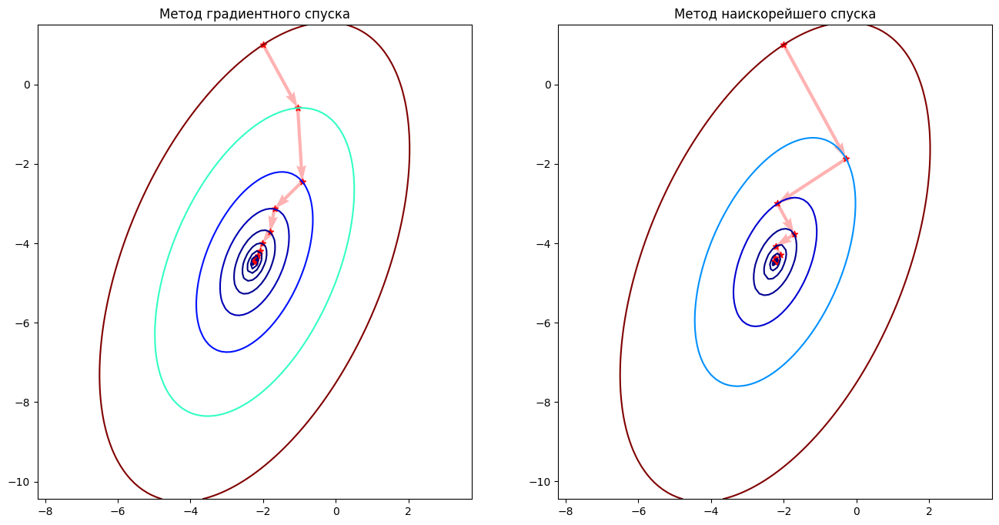

Рисунок . Квадратичная функция. Начальная точка - (-2;1), eps = 0.01.

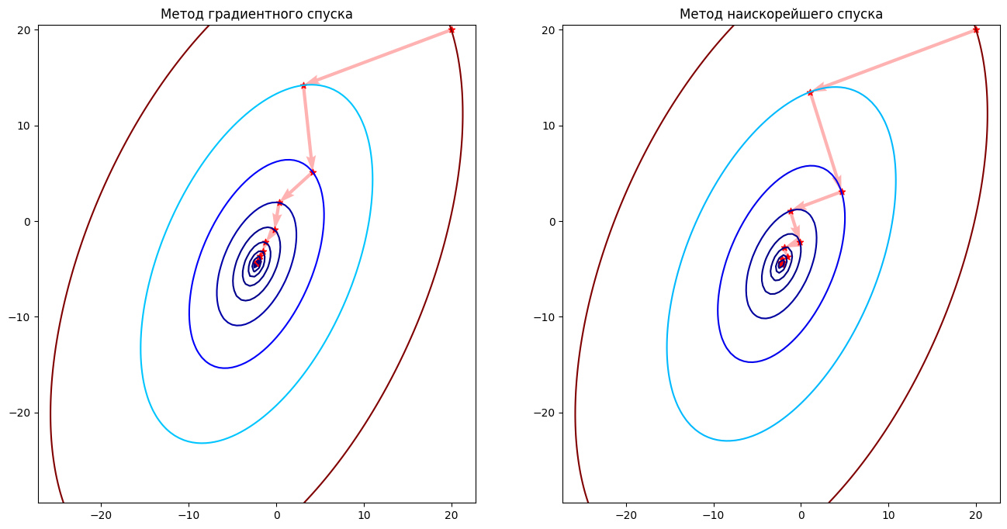

Рисунок . Квадратичная функция. Начальная точка - (20;20), eps = 0.01.

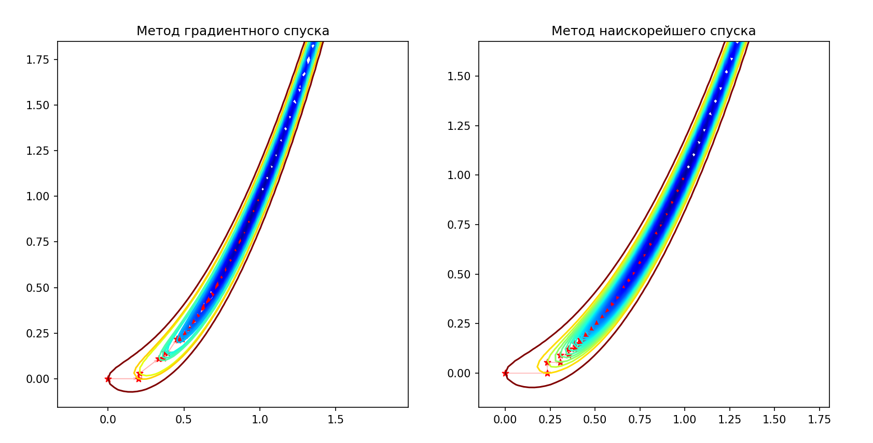

Рисунок . Функция Розенброка. Начальная точка - (0;0), eps = 0.01, alpha = 30.

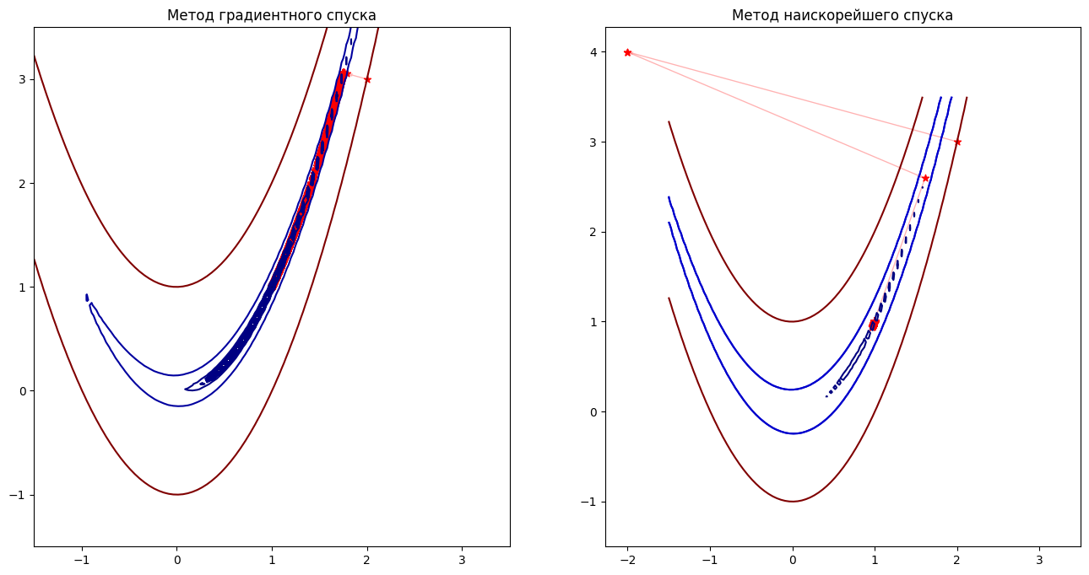

Рисунок . Функция Розенброка. Начальная точка - (2;3), eps = 0.000001, alpha = 133.

# 

# Вывод

В результате выполнения лабораторной работы были реализованы два метода:

* **Метод градиентного спуска с дроблением шага;**
* **Градиентный метод наискорейшего спуска.**

В обоих методах были получены *точка минимума*, с заранее заданной точностью, и *минимальное значение*.

**Метод градиентного спуска с дроблением шага при нахождении минимума квадратной функции оказался выгоднее. В случае же функции Розенброка с меньшим количеством вычислений являлся метод наискорейшего спуска.**

**На количество вычислений целевой функции и градиента в наискорейшем спуске больше всего влияла точность. Количество вычислений не зависело от расстояния до начальной точки (по крайней мере при нахождении минимума квадратичной функции).**